全国公共资源交易平台（山西省·吕梁市）

办事指南及业务流程

一 吕梁市公共资源交易中心

1、地址：吕梁市龙凤南大街189号

2、邮编：033000

3、电话：0358—8499688

4、邮箱：llsggzyjyzx@126.com

二、窗口工作时间

1、北京时间；周一至周五 上午 早8点30分至12点

下午3点至6点

2、节假日：法定节假日

三、平台运行环境、技术支持及联系方式

1、操作系统： WIN7

2、办公软件： office

3、浏览器： ie11

4、工具插件： 招标文件编写工具、投标文件编写工具。

5、技术支持：地址：吕梁市龙凤南大街189号，电话：0358—8499679；

QQ群：499082188。
四、平台登陆方式
1、登陆“全国公共资源交易服务平台（山西省）”，点击市级平台“吕梁市”进入“全国公共资源交易服务平台（山西省·吕梁市）；
2、网络地址： http://www.ggzyjyzx.gov.cn/
五、CA数字证书办理
1、数字证书办理流程：
填写企业与个人数字证书申请页面内容信息（必须真实一致）并提交，审核通过后即可到证书办理点凭借数字证书申请表原件盖章和身份证原件复印件和营业执照原件和复印件，复印件都需要盖章。
数字证书办理点：吕梁市公共资源交易中心（龙凤南大街与昌明路交叉口），一楼交易大厅1号窗口
2、办理时间： 2个工作日
3、咨询电话：０３５８—８４９９６８５
注：数字证书办理开始之后以用户名和密码登陆的方式只能录入主体信息和数字证书申请，数字证书办理成功之后用数字证书登陆系统才能报名投标
六、交易主体入库
- 主体入库流程；
- 系统登陆页面点击“用户注册”。
- 查看注册说明并同意。
- 注册信息并点击下一步（必须真实一致）。
④选择主体类型并完成注册(代理机构、投标人、供应商、公司性质的竞买人选择“法人”主体类型，个人性质的竞买交易选择“自然人”)。
输入注册的用户名及密码登录
2、办理时间：1个工作日
3、咨询电话：0358-8499679
注：主体信息登记必须签章确认之后才可以进行主体身份申请
七、交易流程
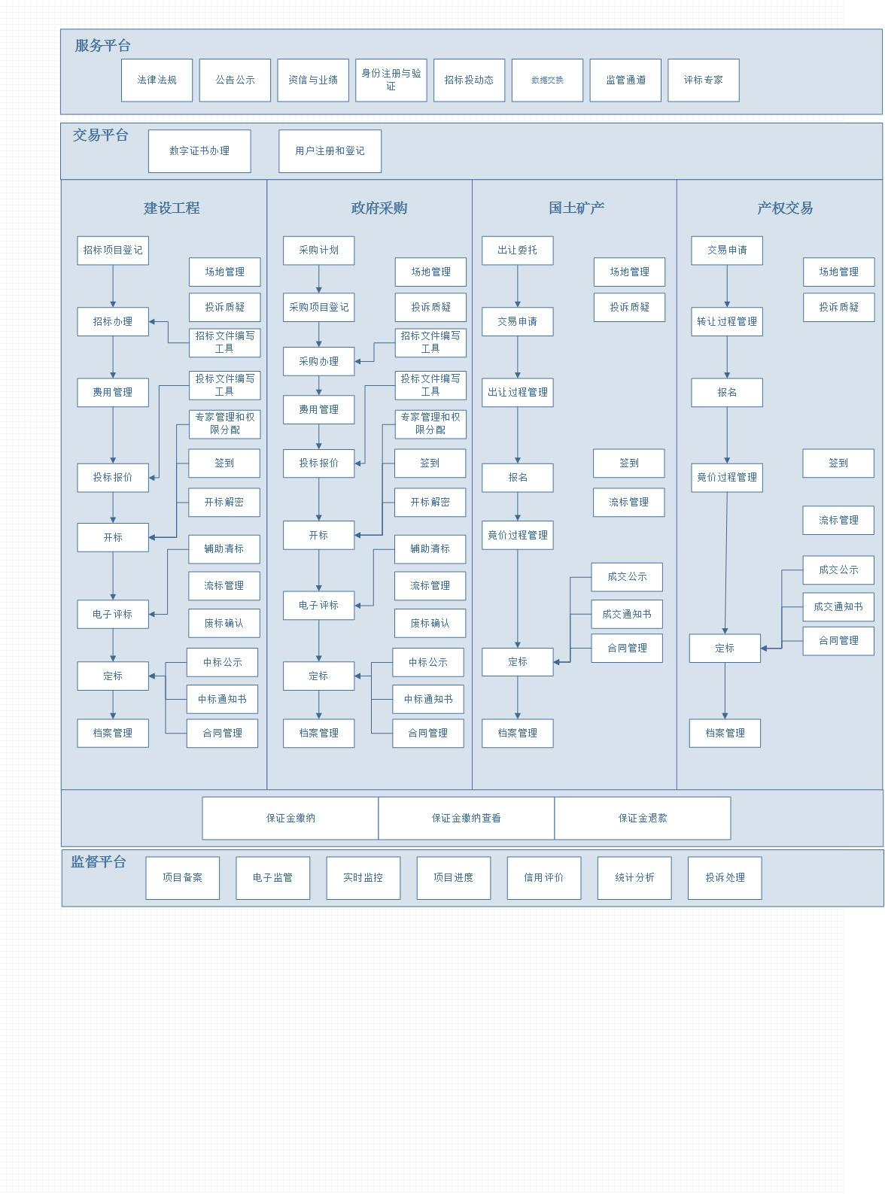

八、业务规则
严格遵守招投标法及公共资源交易相关法律
九、服务内容
实现公共资源交易的信息发布、数据对接交换、资源共享的需要，并为市场主体、行政监督部门和社会公众提供信息交换、整合和发布的服务平台。
提供四个交易类型的交易信息、新闻公告、政策法规、通知通告等内容；建设交易主体注册系统，实现交易主体自主注册、资质证书申报、数字证书办理等业务；
网上办事大厅，向交易中介代理、投标人供应商、竞买人等的主体提供一站式的公共资源交易办理平台，实现主体注册登记、统一的项目进场、证书申领、报名缴费、标书下载、专家中介抽取申请、标书（资料）下载、电子化交易现场、合同签订、档案整理等的网上办理。

十、工作规范
为贯彻山西省《国务院办公厅关于印发整合建立统一的公共资源交易平台工作方案的通知》及《山西省人民政府办公厅印发关于整合建立统一规范的公共资源交易平台实施方案的通知》要求，我市公共资源交易中心积极响应，进行全流程电子化交易。

十一、监督渠道
实现中心见证、行业监管、社会监督三位一体式的全新监督管理平台，以保证交易过程更加公开、公平、公正。电子监督平台将实现对市所有交易活动事项运行的全过程实时监督，系统按照“全业务、全流程、全覆盖”要求进行建设，提供实时监控等功能。

